Министерство образования и науки Российской Федерации
Федеральное государственное автономное образовательное учреждение
высшего профессионального образования
Национальный исследовательский ядерный университет «МИФИ»
Саровский физико-технический институт – филиал НИЯУ МИФИ
Физико-технический факультет
Кафедра философии и истории
XVIII студенческая конференция по гуманитарным и социальным наукам
VIII студенческая конференция по истории
20 апреля 2016 г.

«Из истории Саровского монастыря:
настоятели».

Доклад:
студентов группы ЭП-15 и ДП-15
Р. Удалов, Ф. Никулин, В. Капанадзе
Преподаватель:
кандидат исторических наук, доцент
О.В. Савченко

Саров-2016


Слайд 1
Добрый день, Мы представляем доклад о настоятелях Саровского монастыря.

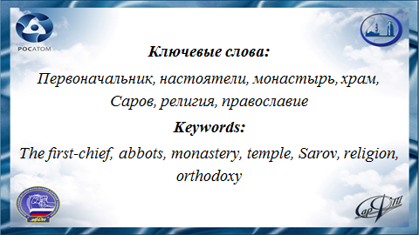
Слайд 2

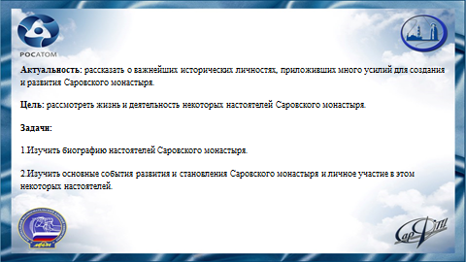
Слайд 3

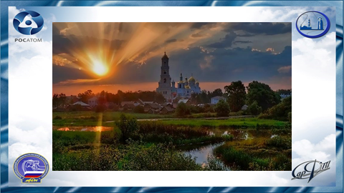
Слайд 4
История Саровской земли уходит вглубь веков.
По преданиям, на месте монастыря во времена татаро-монгольского нашествия стоял город Золотой Орды Саркалыч.
Однако до сих пор достоверных источников, доказывающих существования города, не найдено, но в летописях остатки того города упоминались как Старое Городище.

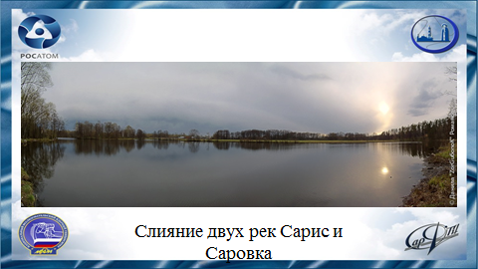
Слайд 5
Эти места были прекрасны. Гора у слияния двух рек и многочисленные бьющие из-под нее ключи привлекли на это живописное место монахов-отшельников.
Так, в 1689 году туда пришли два монаха из Санаксарского монастыря Филарет и Савватий.
Место им понравилось и они собирались основать на этом месте монастырь, но не выдержали испытания отшельнической жизни и ушли назад Санаксар. Филарет место запомнил как подходящее для создания монашеской обители, и будучи в 1691 году в Арзамасе, рассказал веденским монахам о Старом Городище. Этот рассказ услышал монах Исаакий будущий Саровский первоначальник иеросимонах Иоанн.

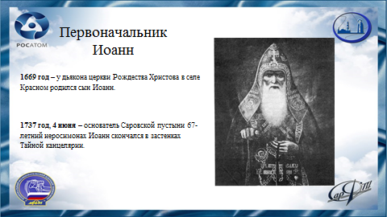
Слайд 6
Личность основателя имеет огромное значение в истории Саровской пустыни. Высшей целью для себя иеромонах Иоанн поставил построение общежительной обители.
Родился он в 1671 году в селе Красное под Арзамасом.
6 февраля 1689 года, на 19 году жизни, он был пострижен в Арзамассском Введенском монастыре с именем Исаакий.
Пробыв некоторое время в обители на послушании, юный Исаакий начал стремиться к безмолвию и уединению. Благодаря Филарету он узнал о Старом городище. Место это, как рассказывал Филарет, было отмечено особыми знамениями Божьими. Так по ночам сходил иногда свет с неба, нередко был слышен колокольный звон, хотя вся окрестность была покрыта непроходимыми дебрями и ни где вблизи не было деревень.
Услышав это, в 1691 году, получив благословение настоятеля, Исаакий вместе с Филаретом Санаксарским покидает Введенский монастырь и переселяется в Саровскую пустынь.

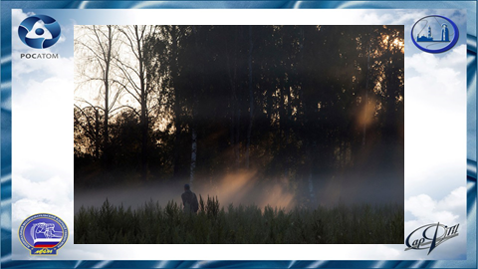
Слайд 7
Тяготы пустынной жизни оказались не по силам Филарету и прожив около месяца, он возвратился в свой монастырь. Глубоко опечалившись этим, Исаакий не решился оставаться один в пустыни и последовал за ним. В Санаксаре он со всею ревностью предался подвигам, укрепляя душу молитвами и изучением Священного писания. Богоугодная жизнь его расположила к нему всю братию монастыря и те упросили Исаакия принять священный сан.
Весною 1692 года он, вновь приходит в Саровскую пустынь.

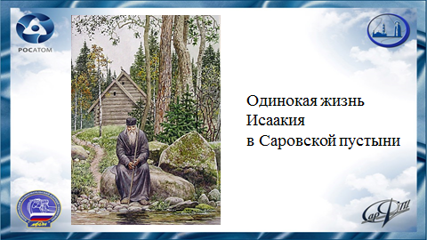
Слайд 8
В одиночестве прожил игумен Исаакий в Саровской пустыни целых семь лет. Иногда приходили к нему иноки из близлежащих монастырей, но, прожив какое-то время, возвращались в свои обители.
Игумен Исаакий искал лишь безмолвия и спасения души, бегал от славы и почестей, но молва о его подвигах и богоугодной жизни постепенно разносилась по окрестным монастырям и селениям. Помнили и почитали его и в Арзамасе. В конце 1700 года, когда в Арзамасско-Введенском монастыре не стало настоятеля, братия умолила его занять это место.

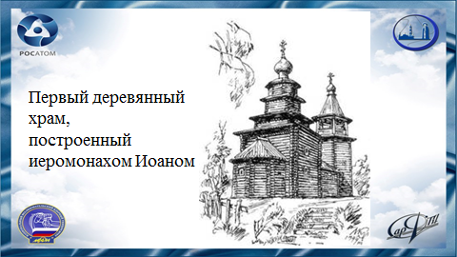
Слайд 9
Исакий решил продолжать обустройства Саровской пустыни. Первой заботой его стало строительство в саровских дебрях храма.
28 апреля 1706 года пустынножители положили основание будущего храма. На помощь в строительстве храма пришли жители окрестных селений, и он бы завершён всего за 50 дней. На следующий день всех обьял необычайный свет и зазвучал колокольный звон, который слышали все, находившиеся в пустыне, но знавшие что в округе нет пока еще ни одного колокола.
Исаакий сам составил общежительный устав монастыря, который позже был принят многими русскими обителями. Этот устав доказывает не только обширные знания игумена в Священном писании, но и его глубокую опытность в иноческой жизни, тонкое познание сердца человеческого и верное понимание духовных потребностей.
После многих трудов достигнув 60-летнего возраста Исаакий, к тому времени уже принявший великую схиму с именем Иоанн, решил провести остаток дней своих в уединении.
В 1731 году он передал настоятельство ученику своему иеромонаху Дорофею и удалился в одну из пещерных келий, чтобы пребывать в безмолвии и молитве. Но по ложному доносу он был обвинен в государственной измене и сообщничестве с раскольниками.
Прибывшие в Саровскую пустынь солдаты заковали старца иеросхимонаха Иоанна в кандалы и под конвоем отправили в Петербург. Там первостроитель Саровской пустыни был доставлен в тайную канцелярию, а оттуда заключен в тюрьму. И хотя следствие не нашло подтверждений предъявленным обвинениям, старец томился в заточении три года. Тягость заключения, сердечная скорбь и крайняя скудость пищи подорвали его здоровье.
Последней заботой Иоанна было написать письмо в Саров, в котором он заповедовал братии хранить неизменно данный им устав, безропотно нести послушания и пребывать в мире и любви.

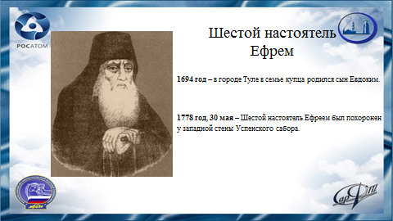
Слайд 10
Ефрем родился в 1694 году в городе Туле в семье купца Андрея Петровича Короткова. Отец дал хорошее образование сыну, который к тому же был музыкально одарен. Ефрем рано отошел от мирской жизни и в 17 лет поступил послушником в монастырь, где через два года его постригли в монахи с именем Ефрем.
Неизвестно, в каком месте пересеклись жизненные пути Ефрема и первоначальника Иоанна, но тот сумел оценить способности Ефрема и его образованность. В 1727 году по просьбе Иоанна Ефрем переводится в Саровскую пустынь. Будучи в близких отношениях с первоначальником, Ефрем переписывал запрещённые книги о раскольниках. Это привело к тому, что в 1738 году он был осужден вместе с Иоанном и сослан навечно в Орскую крепость, где в течение 14 лет исполнял обязанности дьячка в крепостной церкви. Ефрема освободили только в 1754 году.
Ефрем прибыл в Саров уже пожилым 61-летним человеком, но был полон сил и желания потрудиться на благо Саровской пустыни. Несомненно, авторитет Ефрема – ближайшего ученика и соратника первоначальника среди братии был очень велик. 23 октября 1758 года Ефрем был вызван в Тамбов для утверждения настоятелем.
С его приходом в Саровскую пустынь положение стало меняться. Ефрем вернул монастырь на путь, определенный уставом Иоанна. Опираясь на традиции, ему удалось сплотить монастырское братство, воспитать у него лучшие качества, характерные для русского монашества, а также привлечь к Сарову внимание благотворителей и властей.

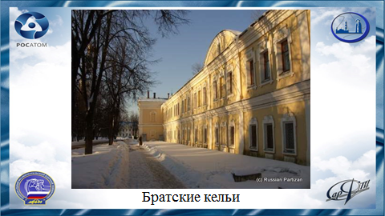
Слайд 11.
Росла известность Саровской пустыни. При Ефреме в Сарове широко развернулось каменное строительство. Были построены братские кельи и трапезная с южной стороны монастыря (1764-1776 гг.), украшались и ремонтировались церкви, но основной заботой Ефрема стало строительство главного храма Саровской пустыни – Успенского собора.

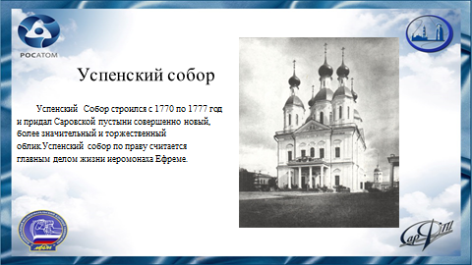
Слайд 12.
Собор строился с 1770 по 1777 год и придал Саровской пустыни совершенно новый, более значительный и торжественный облик.

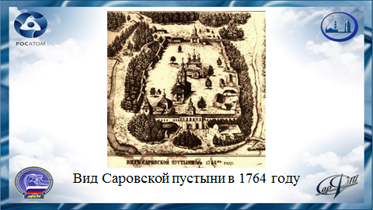
Слайд 13.
Приняв монастырь в смутное время и сумев вывести его на первоначальный путь, проложенный первооснователем Саровской пустыни Ефрем скончался 30 мая 1778 года в возрасте 84 лет.

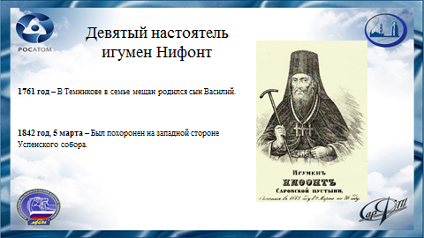
Слайд 14.
Так же большую роль в развитии Саровского монастыря сыграл Игумен Нифонт (Василий Петрович Черницын), который принял должность настоятеля в 1807 г. после иеромонаха Исаии.
Он родился в 1767 году в мещанской семье города Темникова. В девятнадцатилетнем возрасте поступает в Саровскую обитель.
Особенностью монашеской жизни Нифонта было очень быстрое его продвижение по духовной иерархической лестнице. Каждые два года он становился на ступеньку выше в духовной карьере и в возрасте 29 лет посвящается в иеромонахи.
После своего избрания Нифонт взялся за укрепление монастырского устава и наведение строгого порядка в Саровской пустыни.
Восстанавливая строгие монашеские порядки, Нифонт не забывает о бытовых условиях монахов - для увеличивающейся братии строится большое количество новых келий с северной стороны монастыря. Впервые строится баня для монахов.

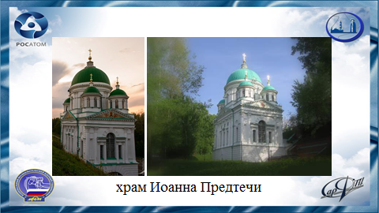
Слайд 15
В 1820 году начинается строительство нового храма в честь Иоанна Предтечи взамен старой Предтеченской церкви над источником. При постройке этого храма у Нифонта появилась мысль устроить в монастыре водопровод, так как вода из двух колодцев на горе добывалась с большим трудом.

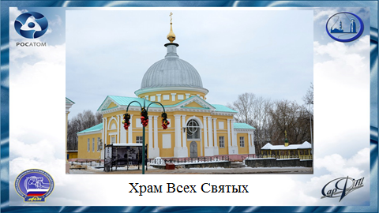
Слайд 16
В 1832 году начато строительство кладбищенской церкви во имя Всех Святых с каменной оградою. Нифонт не только строит монастырь и украшает его. При нем сделан новый иконостас в храме Живоносного ее Источника, обновлены и сделаны новые росписи в Успенском соборе, изготавливаются серебрянные и золотые ризы с драгоценными камнями к иконам в монастырских храмах. Золотятся главы и кресты церквей и колокольни, расписываются золотом по голубой эмали купольная крыша Успенского собора.

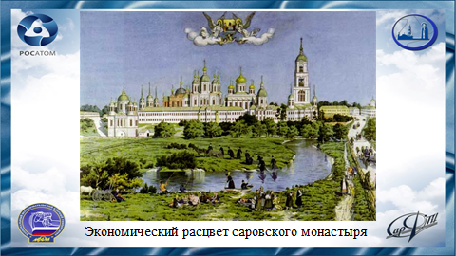
Слайд 17.
При нём монастырь достиг зенита своего экономического расцвета. Монастырь был богат, отлично выстроен, поэтому при Нифонте он превратился в мощный церковно-хозяйственный механизм с большими возможностями и связями. Дальнейшее развитие монастыря шло уже протореным путём: росло число братии, росли доходы, укреплялись связи с внешним миром.
Во время правления иеромонаха Нифонта Серафим Саровский отшельничал на дальней пустынке. Иеромонах не одобрял отшельническую жизнь старца, и поставил условие: «либо он продолжает самостоятельно ходить в монастырь, либо переходит в монастырскую больницу к немощным старцам». Серафим при этом принимает решение перейти в монастырь и продолжить затворническую жизнь в своей монастырской келье.
Нифонт стремился к строгости и чистоте, в то время как Серафим принимал людей и отпускал им грехи. Их отношения не были до конца известны.
Игумен Нифонт был похоронен 5 марта 1842 года в возрасте 75 лет. Похоронен он был у западной стены Успенского собора возле настоятеля Ефрема.

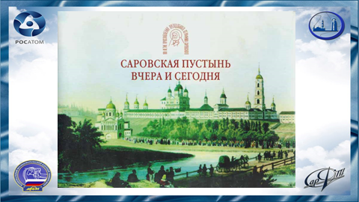
Слайд 19.
Жизнь и развитие Саровского монастыря можно сравнить с жизнью человека. Если при Иоанне это был ребёнок, то при Ефреме это юноша с чистой, открытой душой и благородными мыслями. При Нифонте этот юноша становится зрелым мужем, крепко стоящим на ногах в расцвете сил, с ясно видимой целью.

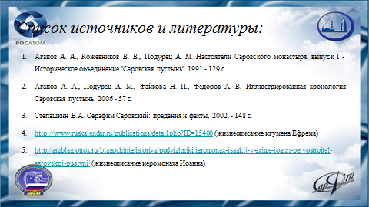
Слайд 20
На этом слайде представлен список источников и литературы, которые использовались при создании доклада.


Слайд 21
Спасибо за внимание.

